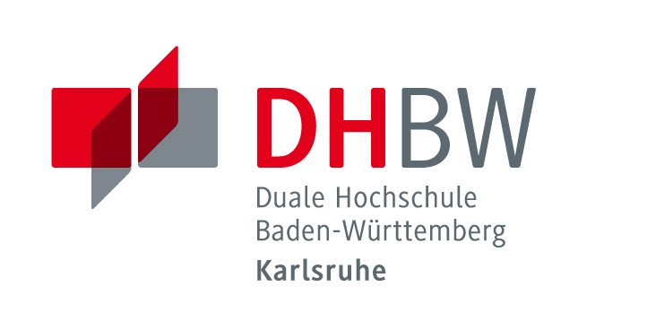

Learning Agreement
für die Anerkennung von Studienleistungen im Ausland

Name, Vorname: Mr Outgoing

Studiengang und Kurs: BWL Industrie WIN B2 20

Ausländische Hochschule (Name, Ort, Land): University Windesheim, Zwolle

Studienplan für das 4. Semester

Zeitraum: von 1. Januar 2022 bis 25. Mai 2022

Units des 4. Semesters an der DHBW | ECTS-Credits | Prüfungsart (Abk.) | Entsprechende Units an der ausländischen Hochschule | ECTS-Credits

Die Lernziele der an der University Windesheim, Zwolle, gehaltenen Veranstaltungen stimmen im Wesentlichen mit den an der Dualen Hochschule Baden-Württemberg Karlsruhe vermittelten Lernzielen überein.

Für die Anerkennung gelten zusätzlich folgende Bedingungen als vereinbart:

Ort, Datum Unterschrift Studiengangsleitung

_____________________________ _____________________________

Erst nach Genehmigung auszufüllen:

Hiermit nehme ich, NAME OF THE STUDENT, Studierende/r des Studiengangs BWL-Industrie an der Dualen Hochschule Baden-Württemberg Karlsruhe, die o.g. Bedingungen zur Kenntnis und erkenne die oben genannten Regelungen zur Erbringung bzw. zur Anrechnung von Studienleistungen ausdrücklich an.

Ort, Datum Unterschrift der/des Studierenden

_____________________________ _____________________________

